**LỜI CẢM ƠN**

Thầy Ngô Thanh Bình đã tận tâm chỉ dạy tận tình cho em trong quá trình thực hiện bài tập lớn.

Các thầy, anh chị, bạn ở phòng lab đã tạo điều kiện cũng như giải đáp các thắc mắc của em lúc em gặp khó khăn trong quá trình làm bài tập lớn.

Nhóm em đã cố gắng trong quá trình tìm hiểu và thực hiện đề tài nhưng vì kiến thức còn hạn chế nên bài tập lớn này còn nhiều thiếu sót. Nhóm mong nhận được sự góp ý, nhận xét đánh giá về nội dung và hình thức trình bày từ thầy để nhóm có thể hoàn thiện bài báo cáo được tốt hơn. Xin chân thành cảm ơn!

**LỜI NÓI ĐẦU**

Trong bối cảnh công nghệ không ngừng phát triển, các giải pháp tự động hóa ngày càng trở nên quan trọng và thiết yếu trong đời sống. Việc phát triển các hệ thống thông minh giúp cải thiện hiệu suất, tiết kiệm thời gian và nguồn lực, đặc biệt là trong lĩnh vực giao thông và quản lý phương tiện. Một trong những ứng dụng nổi bật của công nghệ tự động hóa là xe lập trình dò line, được sử dụng rộng rãi trong các hệ thống vận chuyển và sản xuất hiện đại.

Xe lập trình dò line là một hệ thống tự động có khả năng di chuyển theo vạch dẫn đường cố định, giúp giải quyết nhiều vấn đề liên quan đến việc điều hướng và quản lý phương tiện. Dự án "Xe lập trình dò line" nhằm mục tiêu xây dựng và phát triển một hệ thống có khả năng dò line chính xác, hiệu quả, đồng thời tích hợp các cảm biến để phản hồi nhanh chóng với môi trường.

Thông qua việc nghiên cứu và ứng dụng các công nghệ như cảm biến hồng ngoại, bộ điều khiển PID, và các mô-đun truyền thông tiên tiến, dự án hứa hẹn sẽ mang lại giải pháp hiệu quả trong việc tự động hóa quá trình di chuyển của phương tiện, từ đó đóng góp vào lĩnh vực giao thông và ứng dụng công nghệ trong đời sống.

**Mục tiêu nghiên cứu** của đề tài là xây dựng một hệ thống thông minh có khả năng tự động điều hướng và bám sát vạch dẫn đường một cách chính xác và hiệu quả. Dự án xe lập trình dò line hướng đến tối ưu hóa khả năng di chuyển của xe, giảm thiểu sai số trong quá trình điều khiển và tăng cường sự linh hoạt trong vận hành. Ngoài ra, hệ thống còn giúp cải thiện trải nghiệm người dùng thông qua việc tự động điều chỉnh lộ trình theo thời gian thực.

**Nội dung nghiên cứu** của đề tài bao gồm việc nghiên cứu tổng quan về các hệ thống xe dò line tự động, tích hợp và sử dụng các thành phần phần cứng như vi điều khiển STM32, cảm biến hồng ngoại để nhận diện đường đi, bộ điều khiển PID để điều chỉnh hướng di chuyển, và các thành phần khác như màn hình LCD để hiển thị thông tin hệ thống. Bên cạnh đó, đề tài cũng tập trung vào việc xây dựng mô hình xe hoàn chỉnh và tiến hành thử nghiệm thực tế tại phòng Lab để đánh giá hiệu suất của hệ thống.

**Phương pháp nghiên cứu** của đề tài kết hợp giữa nghiên cứu lý thuyết và thực nghiệm. Trong đó, lý thuyết về các giải thuật điều khiển và nguyên lý hoạt động của cảm biến sẽ được áp dụng song song với việc phát triển hệ thống phần cứng. Đồng thời, công nghệ Internet of Things (IoT) cũng sẽ được tích hợp để tăng cường khả năng giám sát và điều khiển từ xa.

**Kết quả nghiên cứu** của đề tài là việc xây dựng thành công một hệ thống xe dò line thông minh, có khả năng tự động điều chỉnh tốc độ và hướng di chuyển theo vạch dẫn đường, từ đó cải thiện hiệu suất vận hành và giảm thiểu sai sót trong quá trình di chuyển. Hệ thống cũng sẽ hỗ trợ người dùng trong việc điều khiển phương tiện một cách hiệu quả và linh hoạt, góp phần nâng cao tính tự động hóa trong lĩnh vực giao thông.

**Đóng góp của đề tài**: Kết quả nghiên cứu giúp sinh viên tiếp cận với các công nghệ mới, như lập trình vi xử lý, điều khiển PID và sử dụng các cảm biến hồng ngoại. Đồng thời, dự án cũng góp phần mở ra những triển vọng mới trong việc ứng dụng công nghệ tự động hóa và Internet of Things (IoT) vào việc quản lý và điều khiển phương tiện trong các hệ thống giao thông thông minh.

Báo cáo tổng kết đề tài bao gồm phần mở đầu, phần kết luận, tài liệu tham khảo, phụ lục và 3 chương chính, đó là:

**Chương 1**: Tổng quan về hệ thống xe tự hành dò line

**Chương 2**: Nghiên cứu về các thiết bị và công nghệ sử dụng trong hệ thống

**Chương 3**: Thiết kế phần cứng và phần mềm của hệ thống

# CHƯƠNG 1: TỔNG QUAN VỀ HỆ THỐNG XE DÒ LINE

## 1.1 Đặt vấn đề

Trong bối cảnh công nghệ ngày càng phát triển, việc ứng dụng các hệ thống tự động hóa trong đời sống và sản xuất trở nên phổ biến. Đặc biệt, trong lĩnh vực giao thông và robot tự hành, các hệ thống xe tự động có khả năng nhận biết môi trường và tự điều chỉnh lộ trình đã và đang mang lại những bước tiến lớn. Một trong những ứng dụng nổi bật là hệ thống xe dò line – phương tiện có khả năng di chuyển theo đường kẻ định sẵn nhờ vào các cảm biến phát hiện vạch đường. Hệ thống này được ứng dụng trong nhiều lĩnh vực, từ giao thông thông minh đến tự động hóa sản xuất.

Với mục tiêu tối ưu hóa khả năng di chuyển của xe và giảm thiểu sai sót, hệ thống xe dò line không chỉ giúp tiết kiệm chi phí vận hành mà còn mang lại sự tiện lợi, linh hoạt trong điều khiển và giám sát. Trong tình hình này, việc nghiên cứu và phát triển hệ thống xe dò line thông minh có khả năng tự động điều chỉnh hướng đi và tốc độ theo vạch đường trở nên cấp thiết.

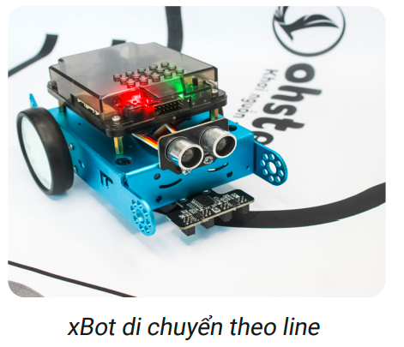

Hình 1.1: Mô hình xe dò line

## 1.2 Tổng quan về hệ thống xe dò line

* Hệ thống xe dò line là một giải pháp tự động hóa với khả năng nhận diện đường đi và điều chỉnh phương hướng của xe thông qua các cảm biến. Xe dò line được trang bị hệ thống cảm biến hồng ngoại, cho phép phát hiện sự thay đổi màu sắc giữa vạch kẻ đường và bề mặt di chuyển, từ đó điều chỉnh bánh xe để duy trì lộ trình.

**Ưu điểm của hệ thống:**

a) **Tính chính xác và hiệu quả**

* Hệ thống xe dò line hoạt động liên tục và chính xác nhờ vào việc sử dụng cảm biến hồng ngoại và bộ điều khiển PID, giúp xe luôn duy trì trên đường kẻ và tránh các sai lệch không cần thiết.

b) **Tiết kiệm chi phí vận hành**

* Xe dò line không cần sự can thiệp liên tục của con người, giúp giảm thiểu chi phí nhân công và tăng cường tự động hóa.
* Hệ thống hoạt động tối ưu, giảm tiêu thụ năng lượng và bảo trì đơn giản.

c) **Ứng dụng đa dạng**

* Hệ thống xe dò line có thể áp dụng trong nhiều môi trường khác nhau như giao thông, nhà máy sản xuất, kho bãi tự động, nơi yêu cầu tính chính xác cao trong di chuyển.

Hình 1.2: Sơ đồ hệ thống xe dò line

**Nhược điểm của hệ thống:**

a) **Chi phí đầu tư ban đầu cao**

* Việc phát triển hệ thống xe dò line yêu cầu sử dụng các thiết bị hiện đại như cảm biến hồng ngoại, vi điều khiển và các thuật toán điều khiển phức tạp, dẫn đến chi phí ban đầu tương đối cao.

b) **Phức tạp trong lập trình và kỹ thuật**

* Đòi hỏi kiến thức sâu về lập trình vi điều khiển và hệ thống cảm biến để có thể điều chỉnh và tối ưu hóa quá trình điều khiển xe theo vạch.

c) **Hạn chế trong môi trường không ổn định**

* Xe dò line phụ thuộc vào vạch kẻ đường, do đó, trong môi trường có nhiều nhiễu loạn hoặc bề mặt không rõ ràng, hệ thống có thể hoạt động kém hiệu quả.

# CHƯƠNG 2: NGHIÊN CỨU VỀ CÁC THIẾT BỊ VÀ CÔNG NGHỆ SỬ DỤNG TRONG HỆ THỐNG

## 2.1 STM32 Microcontroller

Hình 2.1: STM32 Microcontroller

### 2.1.1 Giới thiệu

STM32 là một vi điều khiển mạnh mẽ dựa trên kiến trúc ARM Cortex-M được sử dụng rộng rãi trong các ứng dụng nhúng, IoT, và hệ thống điều khiển. Với khả năng xử lý cao, tích hợp nhiều ngoại vi, và hỗ trợ lập trình phong phú, STM32 trở thành lựa chọn lý tưởng cho các hệ thống điều khiển phức tạp như xe dò line.

### 2.1.2 Cấu tạo

* CPU: ARM Cortex-M
* Tần số hoạt động: Tối đa 72 MHz (tùy vào dòng sản phẩm)
* GPIO: Nhiều chân I/O cho phép kết nối với nhiều module cảm biến và điều khiển
* Bộ nhớ: Từ 32 KB đến 512 KB Flash, 6 KB đến 128 KB SRAM
* Giao tiếp: Hỗ trợ giao tiếp UART, SPI, I2C, ADC, PWM...
* Điện áp hoạt động: 3.3V

STM32 cung cấp khả năng đọc tín hiệu từ các cảm biến IR và điều khiển động cơ N20 thông qua module cầu H L298N. Việc lập trình có thể thực hiện bằng các IDE phổ biến như STM32CubeIDE hoặc KEIL.

Hình 2.2: STM32 PINOUT

## 2.2 Module Cầu H L298N

Hình 2.3: module L298N H-BRIDGE

### 2.2.1 Giới thiệu

Module L298N là một module cầu H cho phép điều khiển hai động cơ DC hoặc một động cơ bước với điện áp hoạt động từ 5V đến 35V. Module này có thể điều khiển động cơ chạy tiến/lùi và điều chỉnh tốc độ qua tín hiệu PWM từ vi điều khiển.

### 2.2.2 Cấu tạo

* Điện áp hoạt động: 5V – 35V
* Dòng tối đa: 2A trên mỗi kênh
* Điều khiển: 2 kênh, hỗ trợ điều khiển hai động cơ riêng biệt
* Kích thước: 43mm x 43mm x 27mm

Các chân điều khiển IN1, IN2, IN3, IN4 của L298N sẽ được nối với STM32, trong khi động cơ N20 sẽ được kết nối với các chân OUT1, OUT2, OUT3, OUT4. PWM sẽ được sử dụng để điều chỉnh tốc độ của động cơ, giúp xe di chuyển mượt mà trên đường.

Hình 2.4: module L298N PINOUT

## 2.3 Động cơ N20

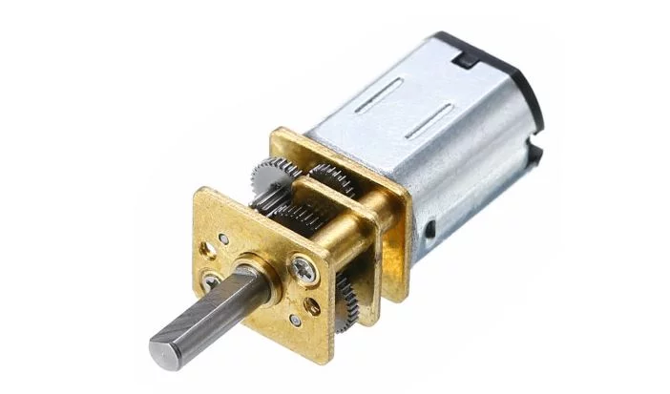

Hình 2.5: DC Motor N20

### 2.3.1 Giới thiệu

Động cơ N20 là loại động cơ DC nhỏ gọn, có tích hợp hộp số giúp gia tăng mô-men xoắn. Động cơ này thường được sử dụng trong các hệ thống robot, đặc biệt là các ứng dụng cần sự chính xác và điều khiển tốc độ.

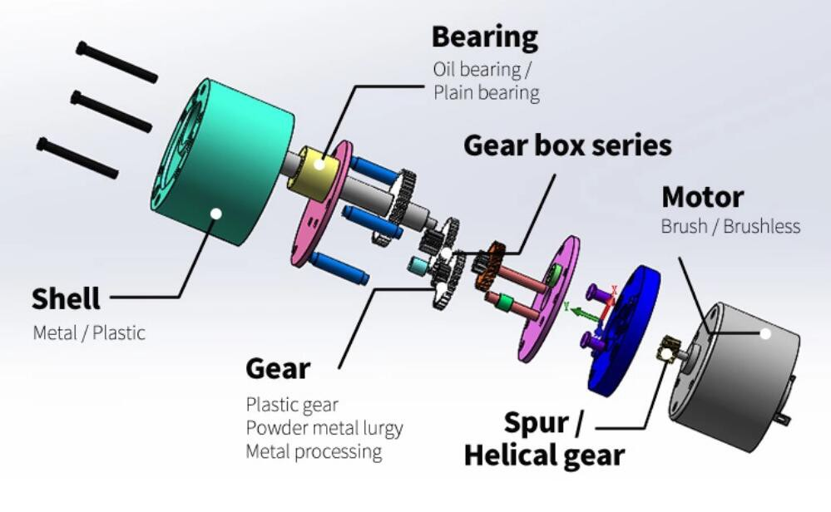

Hình 2.6: N20 parts

### 2.3.2 Cấu tạo

* Điện áp hoạt động: 3V - 12V
* Tốc độ quay: 200 – 600 RPM (tùy loại)
* Mô-men xoắn: 1-2 kg.cm
* Kích thước: 12mm x 10mm x 26mm
* Trọng lượng: 10g

Hai động cơ N20 sẽ được gắn vào bánh xe của xe dò line. STM32 sẽ điều khiển tốc độ và hướng quay của động cơ thông qua module cầu H L298N.

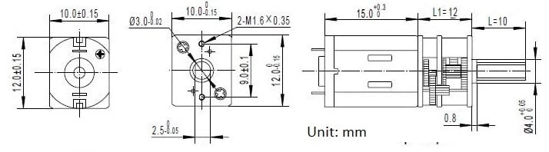

Hình 2.7: N20 datasheet

## 2.4 Module dò line 5 mắt IR

Hình 2.8: line sensor array

### 2.4.1 Giới thiệu

Module dò line 5 mắt IR là một cảm biến chuyên dụng để phát hiện đường kẻ đen trên nền trắng hoặc ngược lại. Module này sử dụng 5 mắt cảm biến hồng ngoại để phát hiện vạch và gửi tín hiệu về vi điều khiển. Xe dò line sẽ điều chỉnh hướng di chuyển dựa vào tín hiệu nhận được từ các mắt cảm biến.

### 2.4.2 Cấu tạo

* Số mắt cảm biến: 5 mắt IR
* Điện áp hoạt động: 3.3V - 5V
* Tín hiệu đầu ra: Digital
* Khoảng cách phát hiện: 0 – 10mm

Module này sẽ gửi tín hiệu từ các cảm biến IR về STM32 để xác định vị trí của vạch. Dựa vào tín hiệu nhận được từ các mắt cảm biến, vi điều khiển sẽ điều chỉnh hướng và tốc độ của động cơ.

Hình 2.9: line sensor array PINOUT